

CECS -XXX-2020

中国工程建设协会标准

给排水管网运行安全智能监管系统

设计指南

Design Guidelines of Intelligent Supervision System for Operational Safety of Water Supply and Drainage Networks

（征求意见稿）

中 国 工 程 建 设 协 会 标 准

给排水管网运行安全智能监管系统

设计指南

Design Guidelines of Intelligent Supervision System for Operational Safety of Water Supply and Drainage Networks

CECS ×××: ×××

主编部门：同济大学

中国城市规划设计研究院

批准部门：中国工程建设标准化协会

实施日期：20××年××月××日

前 言

根据中国工程建设标准化协会《关于印发<2019年第二批工程建设协会标准制订、修订计划>的通知》（建标协字[2019]22号）的要求，规程编制组经广泛调查研究，认真总结实践经验，并在广泛征求意见的基础上，制定本规程。

本指南的主要内容包括：总则、术语、基本规定、总体设计、给排水管网数据采集与监测、给排水管网一张图、供水管网运行安全管理、排水管网运行安全管理、系统安全设计与维护。

本指南由中国工程建设标准化协会建筑与市政工程产品应用分会归口管理，由同济大学负责具体内容的解释（地址：上海市四平路1239号；邮政编码：200092）。在使用过程中如发现需要修改或补充之处，请将意见和资料直接寄与解释单位。

主编单位：同济大学

中国城市规划设计研究院

参编单位：北京市市政工程设计研究总院有限公司；

上海市城市建设设计研究总院(集团)有限公司；

上海市政工程设计研究总院（集团）有限公司；

上海市排水管理处；

上海防灾救灾研究所；

福州市城区水系联排联调中心；

北京清控人居环境研究院有限公司；

正元地理信息集团股份有限公司；

汉威科技集团股份有限公司；

深圳云图数智信息科技有限公司；

福水智联技术有限公司；

安徽红星阀门有限公司；

浙江创力电子股份有限公司；

武汉中仪物联技术股份有限公司；

浙江和达科技股份有限公司

主要起草人：郑茂辉 胡群芳 周杨军 王 洋 范玉柱 汪 胜 张爱平

陈永锋 冯 江 李学军 任红军 郭照峰 陈 宏 周波涛

韩安伟 黄勇达 郑洪标 王小鹏 陈志光 刘 威 宁超列

王 飞 宋 源 刘世光

主要审查人：

**目 次**

1 总则 7

2 术语 8

3 基本规定 9

4 总体设计 10

4.1系统总体框架 10

4.2供水管网运行安全智能监管系统 11

4.3排水管网运行安全智能监管系统 12

5 给排水管网数据采集与监测 13

5.1监测内容与方案 13

5.2供水管网数据采集与监测 13

5.3排水管网数据采集与监测 14

5.4监测设备 15

6 给排水管网一张图 16

6.1一般规定 16

6.2供水管网一张图 16

6.3排水管网一张图 17

7 供水管网运行安全管理 18

7.1供水管网优化调度 18

7.2 供水管网巡检养护 18

7.3 供水管网漏损控制 18

7.4 供水管网数学模型 19

7.5 供水管网安全 19

8 排水管网运行安全管理 20

8.1排水管网巡检养护 20

8.2 排水管网数学模型 20

8.3 供水管网漏损控制 20

8.4 应急指挥调度 21

9 系统安全设计与维护 22

9.1安全设计 22

9.2 运行维护 22

本规程用词说明 23

引用标准名录 24

**Contents**

1 General provisions 7

2 Terms 8

3 Basic requirements 9

4 General design 10

4.1 Overall framework 10

4.2 Intelligent supervision system for water supply network operation safety 11

4.3 Intelligent supervision system for drainage network operation safety 12

5 Data acquisition and monitoring 13

5.1 Monitoring content and programme 13

5.2 Data acquisition and monitoring of water supply network 13

5.3 Data acquisition and monitoring of drainage network 14

5.4 Monitoring instruments 15

6 “One map” system of water supply and drainage networks 16

6.1 General requirements 16

6.2 “One map” system of water supply network 16

6.3 “One map” system of drainage network 17

7 Operational safety management of water supply network 18

7.1 Operation optimization 18

7.2 Pipeline inspection, repair and maintenance 18

7.3 Leakage control 18

7.4 Mathematical model 19

7.5 Network security 19

8 Operational safety management of drainage network 20

8.1 Pipeline Inspection, Repair and Maintenance 20

8.2 Mathematical model 20

8.3 Security alerts 20

8.4 Emergency treatment 21

9 System safety design and maintenance 22

9.1 Safety design 22

9.2 Operating maintenance 22

Explanation of wording in this specification 23

List of quoted standards 24

## 1 总则

1.0.1 为保障城市给排水管网运行安全，规范城市给排水管网运行安全智能监管系统设计，促进城市给排水管网运行安全监管信息化和智能化，提高业务效率，增强决策科学性，特制定本指南。

1.0.2 本指南适用于给排水管网运行安全智能监管系统的设计。

1.0.3 给排水管网运行安全智能监管系统的设计除应符合本指南外，尚应符合国家现行有关标准、规范的规定。

## 2 术语

2.0.1 供水管网 water supply networks

供水单位供水区域范围内自出厂干管至用户进水管之间的公共供水管道及其附属设施和设备，又称市政供水管网。

2.0.2 排水管网 drainage networks

收集、输送径流雨水、污水的管渠及其附属设施所组成的系统。

2.0.3 智能监管系统 intelligent supervision system

基于物联网、云计算、大数据、移动互联等信息技术，融合给排水管网系统多源数据，实现给排水管网智能监管一张图，构建集管网动态监测、预警预报、数字化巡检养护、应急指挥与优化调度为一体的智能化城市给排水管网运行安全监管系统平台，实现信息数字化、控制自动化、决策智能化。

2.0.4 管网运行安全 pipe-network operational safety

城市给排水管网运行中保持平稳正常的状态。

2.0.5 监测设备 monitoring instrument

基于各种原理的传感器、测量装置及相应的监测数据采集设备。

2.0.6 监测点位monitoring site

对管网通过综合技术分析，确定的需要安装在线监测设备的点位。

2.0.7 在线监测 online monitoring

通过在管道及其附属构筑物内安装监测设备，实时、连续地对压力、液位、流速、流量、水质等指标进行测定。

2.0.8 泵站 pumping station

泵房及其配套设施的总称。泵房主要设置水泵机组、电气设备和管道、闸阀等。

2.0.9 DMA district metering area

独立计量区域，指供配水系统中一个被切割分离的独立区域，通常采取关闭阀门或安装流量计，形成虚拟或实际独立区域。通过对进入或流出这一区域的水量进行计量，并对流量分析来定量泄漏水平，从而利于检漏人员更准确的决定在何时何处检漏更为有利，并进行主动泄漏控制。

2.0.10 地理信息系统 geographic information system，GIS

专门处理地理空间数据的计算机系统，能对地理空间数据进行输入、管理、分析和表达，广泛用于使用地图或需要处理地理空间数据的领域。

2.0.11 管网数学模型 mathematical model of networks

利用数学公式、逻辑准则和数学算法模拟管网中水流运动和水质的变化，用以表达和分析管网内水流运动和水质变化规律及其运行状态的应用软件系统。

## 3 基本规定

3.0.1 智能监管系统应具有先进性、安全可靠性、开放性、可扩展性和易使用性。

3.0.2 智能监管系统软件应符合下列要求：

1操作系统采用中文版，且具有开放、通用的软件接口；

2应用软件具有开放、通用的协议；

3 数据库软件具有面向对象、事件驱动和分布处理的功能，且具有开放、通用的数据接口；

4所有安装软件运行时相互之间不应有冲突情况发生.

3.0.3 智能监管系统应能在互联网环境下7×24小时连续运行，各模块之间能实现数据共享，互联互通，内在逻辑关系清晰。

3.0.4 当网络或系统出现故障导致数据错误时，智能监管系统应能在故障消除后自动接收数据。

3.0.5 数据监测、控制、存储的计算机宜为双机热备份。

3.0.6 智能监管系统内的各类信息应具有统一性、精确性和时效性，且进行分类编码和标识编码，编码应标准化、规范化。

3.0.7 给排水管网运行安全智能监管系统宜包括给排水管网数据采集与监测系统、给排水管网一张图系统、供水管网运行安全管理系统和排水管网运行安全管理系统。

## 4 总体设计

### 4.1系统总体框架

4.1.1 智能监管系统的总体架构以城市给排水管网运行安全监管的共性需求为导向，按照“深度融合、全面共享”的指导思想，以物联网、云计算、大数据、移动互联等技术为主导，以计算机通信网络和各采集控制终端为基础，构建集高新技术为一体的智能化城市给水、排水管网运行安全监管系统平台，实现信息数字化、控制自动化、决策智能化。

4.1.2 智能监管系统包含五个横向层次和两个纵向支撑体系。横向层次由下而上分别为感知层、网络层、平台层、业务层和交互层。纵向支撑体系包含智能监管系统建设相关的信息安全保障体系和规范管理体系。

4.1.3 感知层是信息采集的关键部分，通过网络实现和水务数据中心的信息交互。感知层包含获取管网运行状态的各种感知设备（压力计、流量计、液位计、水质监测仪等）、移动巡检终端、自动化控制设备、视频探头、北斗定位设备、电子标识等。

4.1.4 网络层为智能监管系统的互联互通提供网络环境，包括互联网、移动通信、卫星通信和无线电波等，通过有线传输和无线传输两种主要方式，利用光纤、GPRS、3G、4G、卫星、短波等传输技术，实现感知数据、视频和图片信息的安全传输与交换。

4.1.5 平台层包含系统运行环境、数据支撑平台和服务支撑平台：

1 系统运行环境包含智能监管系统运行所需的操作系统、数据库管理系统、地理信息系统和模型分析系统等；

2 数据支撑平台为业务应用提供核心的数据服务，数据来源包括基础地理空间数据、给排水管网设施设备数据、感知监测数据、视频监控数据、模型库以及管网巡检养护、管网事件等相关业务数据，实现各类数据的处理、存储，支持数据查询、分类统计、数据关联分析、数据聚合、数据挖掘等服务；

3 服务支撑平台以企业服务总线（Enterprise Service Bus, ESB）为核心纽带连接异构系统，利用云计算、大数据和移动互联等技术将给排水物联网整合起来，为给排水管网运行安全智能监管提供组件支撑和应用支撑。

4.1.6 业务层是智能监管系统的核心应用软件层，也是智能监管系统的重点建设内容，包括供水管网运行安全智能监管系统和排水管网运行安全智能监管系统。

4.1.7 交互层为用户提供了交互的工具和界面，协调用户和系统的操作，包括智慧水务门户应用和智能移动终端应用。

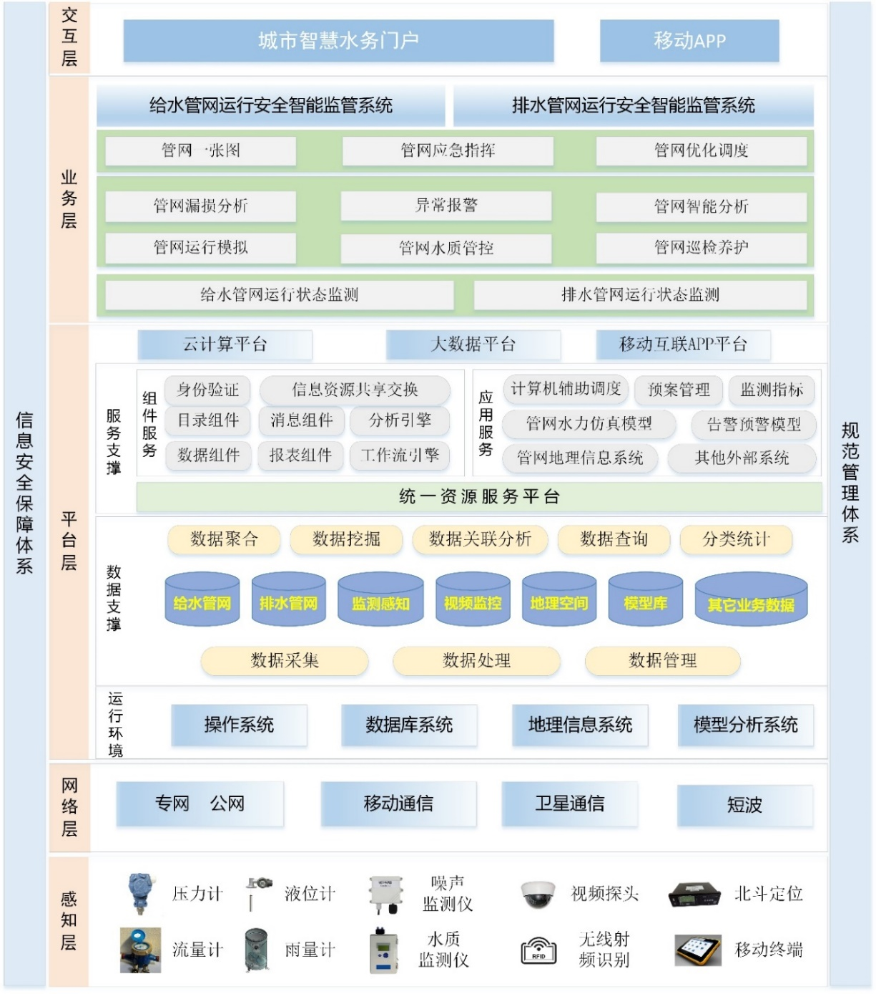

图 4‑1 城市给排水管网运行安全智能监管系统框架

### 4.2供水管网运行安全智能监管系统

4.2.1 供水单位宜建立供水管网运行安全智能监管系统。

4.2.2 供水管网运行安全智能监管系统宜包括供水管网数据采集与监测、管网漏损分析、管网数学模型、管网巡检养护、异常报警、应急指挥与管网优化调度等功能。

4.2.3 供水管网运行资料应包括下列内容：

1 管网工程规划、设计、施工和竣工验收的数字化档案；

2 管网管段、附属设施及相关资产管理信息；

3 流量、流速、压力和水质检测等运行信息；

4 爆管及各类事故发生后处理的信息；

5 运行维护管理的相关信息。

4.2.4 应根据供水管网及附属设施的动态变化情况，及时更新管网信息。

图 4‑2 供水管网系统拓扑图

### 4.3排水管网运行安全智能监管系统

4.3.1 排水管理单位宜建立排水管网运行安全智能监管系统。

4.3.2 排水管网运行安全智能监管系统宜包含排水管网数据采集与监测、管网数学模型、预警预报、管网巡检养护、管网应急指挥与优化调度等功能。

4.3.3 排水管网运行资料应包括下列内容：

1 排水设施服务图，包括汇水边界、路名、泵站位置，主要管道流向、管径、管底标高等；

2 排水设施平面、剖面图，包括进出水管的管径、标高、集水井、泵房、开停泵水位；

3 水位、流量、水质和雨量等运行状态信息；

4 CCTV检测等相关数据成果，污水冒溢、路面塌陷等相关事故记录；

5 排水设施相关巡查、维护、运行、维修、泵站运行记录等信息。

4.3.4 应根据排水管网及附属设施的动态变化情况，及时更新管网信息。

## 5 给排水管网数据采集与监测

### 5.1监测内容与方案

5.1.1 给排水管网数据采集与监测系统包括供水管网数据采集与监测系统和排水管网数据采集与监测系统，供水单位宜建立供水管网数据采集与监测系统，排水管理单位宜建立排水管网数据采集与监测系统。

5.1.2 供水管网常规监测项目宜包括压力、流量、水质、漏损、视频监控、阀门开启度等；排水管网常规监测项目宜包括液位、流速、流量、水质、气体、雨量、视频监控、井盖启闭状态等。

5.1.3 应根据监测区域的现状和实际需求，遵循针对性、持续性和有效性原则，制定管网在线监测方案，明确监测对象、监测指标、监测布局、监测频次和监测方式等内容。

5.1.4 监测方案应基于管网系统拓扑结构进行合理分区，监测点布设应具有代表性，能够反映管网运行的系统特征，并满足水力模型等模拟计算或率定的要求。

5.1.5 监测点位的服务范围边界应清晰明确，点位选定后应进行现场踏勘和确认，对无法实施或不满足实施条件的监测点位应进行调整。

### 5.2供水管网数据采集与监测

5.2.1 供水单位应采集供水管网运行过程中的压力、水质、流量、漏损、阻力系数、阀门开启度及大用户等用水变化规律数据。

5.2.2 管网压力、水质、流量监测应采用在线监测设备和实时数据传输技术，应每5min～15min保存一次监测数据。

5.2.3 管网各监测点的压力、流量和水质参数的采集与监控应满足如下要求：

1 在线采集并发送压力、流量及水质等参数数据，所有采集的数据均附加时间戳；

2 支持压力上下限报警、电池低电压报警，当压力值超过或低于上下限报警值时，终端主动立即发送报警信息到中控室，上下限参数可以通过中控室的计算机远程设置；

3 支持压力、流量逢突变报警，即斜率报警，当压力或流量突变超过设定斜率值时，终端主动立即发送报警信息到中控室，斜率值可以通过中控室的计算机远程为终端设置；

4 实现水质监测预警，支持单一水质指标的历史分析、变化趋势分析、多个指标的历史规律分析等，并实现可视化信息发布。

5.2.4 应对水厂出水泵房、管网系统中的泵站等设施实施远程监控，并满足如下要求：

1 远程监测厂内水池水位、进厂流量、出厂流量、出厂压力、水质等信息；

2 远程监测加压泵组、配电设备及其它自动化设备的运行状态和参数，远程控制加压泵的启停；

3 数据越限，设备故障时，自动发送报警信息。

5.2.5 应自动采集大用户水表的瞬时流量、累计流量、压力，动态掌握水表的运行状况，并能对用户的用水情况进行分析、统计，及时发现用水异常。

5.2.6 应支持DMA分区计量和水量平衡分析，在线自动生成各个时间段分区供水量、用水量及漏损量，实现分区流量监控和预警。

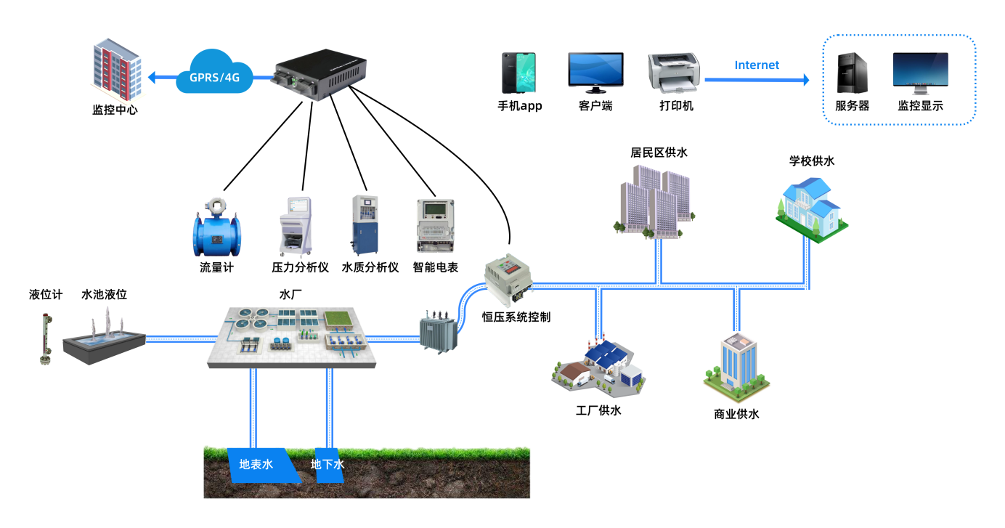

图 5‑1 供水管网在线监测系统工作流示意图

### 5.3排水管网数据采集与监测

5.3.1 排水单位应建立满足城市排水系统全方位监控和全局化调度管理的管网数据采集与监测系统，对下列的参数和状态进性实时监测：

1 管网重要节点窨井水位，窨井井盖状态；

2 排水管道流量、水位监测；

3 排水泵站集水池水位、水质，泵/阀运行状态，排水压力和流量；

4 污水处理厂进出厂水质和水量，格栅机、泵组和水处理设备启停和运行状态。

5.3.2 应监测管网运行的流量、液位,实现对排水管网运行状态的感知，对管网可能发生的泄漏、堵塞、外溢等进行报警和预测预警分析。

5.3.3 应监测管网重要节点窨井水位、流量和井盖状态，及时发现管网淤积、堵塞现象；当井盖状态发生变化或水位数据超过预设的报警值时井盖丢失、移位等异常发生时立即报警。

5.3.4 排水泵站数据采集与监控应符合如下规定：

1 实时监测泵启停状态、格栅机的工作状态、污水池液位、累积排水量、池内有害气体浓度等；

2 支持手动控制、自动控制、远程控制排水泵、格栅机及提升泵的启停工作，可远程切换工作模式；

3 图像监视站内全景及重要的工位，支持非法闯入报警、污水池液位报警，有害气体浓度超标报警及电压、电流报警。

5.3.5 排水管网各类监测指标的监测频次应符合下列规定：

1 在正常情况下，水位、流速、流量的日常采样频率宜不低于15min一次；在出现预警情况时，采样频次不低于5min一次；

2 降雨量日常采样频率宜不低于5min一次；

3 水质监测频次宜根据监测仪器对样品的分析周期来确定，最低监测频次应满足环境管理和水质分析的需要，在污染事故阶段或水质有明显变化期间宜设置较高的监测频率。

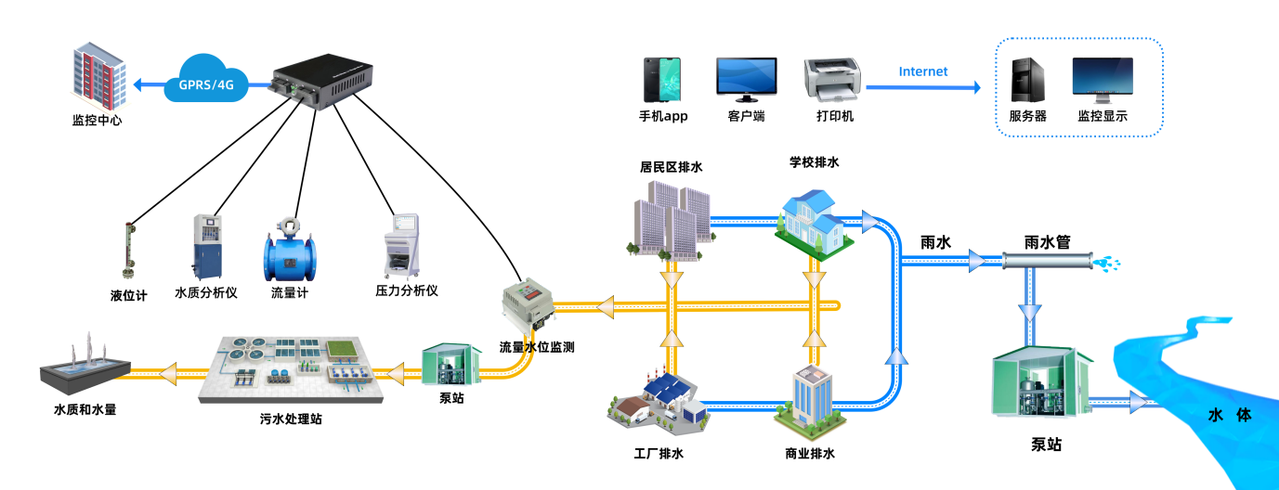

图 5‑2 排水管网在线监测系统工作流示意图

### 5.4监测设备

5.4.1 监测设备选择时应按照经济、适用、可靠的原则，并应通过国家授权质检机构的产品（技术）鉴定。

5.4.2 监测设备防护等级应按照《外壳防护等级（IP代码）》GB/T 4208执行，应满足防腐、防水、防爆、防雷、防冻、防高温等相关技术要求，设备应具有防盗及报警的保护措施。

5.4.3 在线监测设备应有数据采集、存储、传输功能，用户可在现场或远程计算机自定义终端运行参数，可设置采集、传输频率。

5.4.4 视频监控系统应具备7×24小时连续工作方式，自动本地保存，设备参考《视频安防监控系统工程设计规范》 GB 50395执行。

5.4.5 在线监测设备的现场安装宜配套安装固定、安全相关设施，安装后应进行全面检查、测试，使用过程中应进行定期校准，确保监测数据的可靠。

5.4.6 水位计、压力计、流量计、水质仪器和井盖智能监测终端的通讯方式宜采用无线通信方式，应具备断点续传功能。

5.4.7 视频监控可采用光纤有线通信、4G、5G或无线微波通信。

## 6 给排水管网一张图

### 6.1一般规定

6.1.1 给排水管网运行安全智能监管应对给排水管网运行数据进行统一管理，基于地理信息系统、物联网、大数据技术，建立设施完整、拓扑清晰、位置准确的给排水管网一张图，支持管网设施精细管理、动态更新、实时监测、智能分析和优化调度。

6.1.2 给排水管网一张图应以管网地理信息系统为基础，有效整合分析城市给排水管网设施、在线监测、管网事件、热线报修和管网巡检养护等运行监管信息。

6.1.3给排水管网一张图可按管线类型划分为供水管网一张图和排水管网一张图。

6.1.4 给排水管网一张图应实现在线监测设备地图定位和属性信息查看功能。

1 可基于地图实现在线监测设备的定位、显示与查看；

2 可通过系统界面查看设备的详细信息，包括安装参数、运行详细状况、日志记录等；

3 可按分类列表方式展示所有设备的当前状态，主要包括设备状态查询、设备详细属性信息查询、监测数据查询、设备日志查询等。

6.1.5 给排水管网一张图应实现各项监测数据查询与专题图显示功能，支持监测设备的实时数据以及历史数据的查询，以图表形式进行展示。

6.1.6 给排水管网一张图应实现监测数据统计分析功能，支持多种专题图统计，用户可根据需要建立和保存对比情景。

### 6.2供水管网一张图

6.2.1 供水管网一张图应建立准确、完整的设施数据管理模型，实现公共供水管道及其附属设施、设备的系统管理。

6.2.2 供水管网一张图应包含压力、流量和水质的实时状态，可显示所有压力、流量和水质的在线监测点位，可对任意一个监测点位的压力、流量和水质进行动态展示和趋势分析，也可对所有监测点位的瞬时或任意历史时段内的压力、流量、水质状态进行空间分析

6.2.3 供水管网一张图可展示DMA分区相关仪表位置，统计分析分区产销差主要参数。

6.2.4 供水管网一张图可实时展示管网巡检人员、工程车辆、隐患的位置信息，及时跟踪巡检养护的动态。

6.2.5 供水管网一张图可实现热线报修功能，展示客户热线分布、报修位置，并可形成投诉热点图，通过动态数据识别出供水管网易损位置。

6.2.6 供水管网一张图可实现爆管、停水、设施损坏等管网事件信息的动态更新，以可视化模式支持历史管网事件挖掘分析。

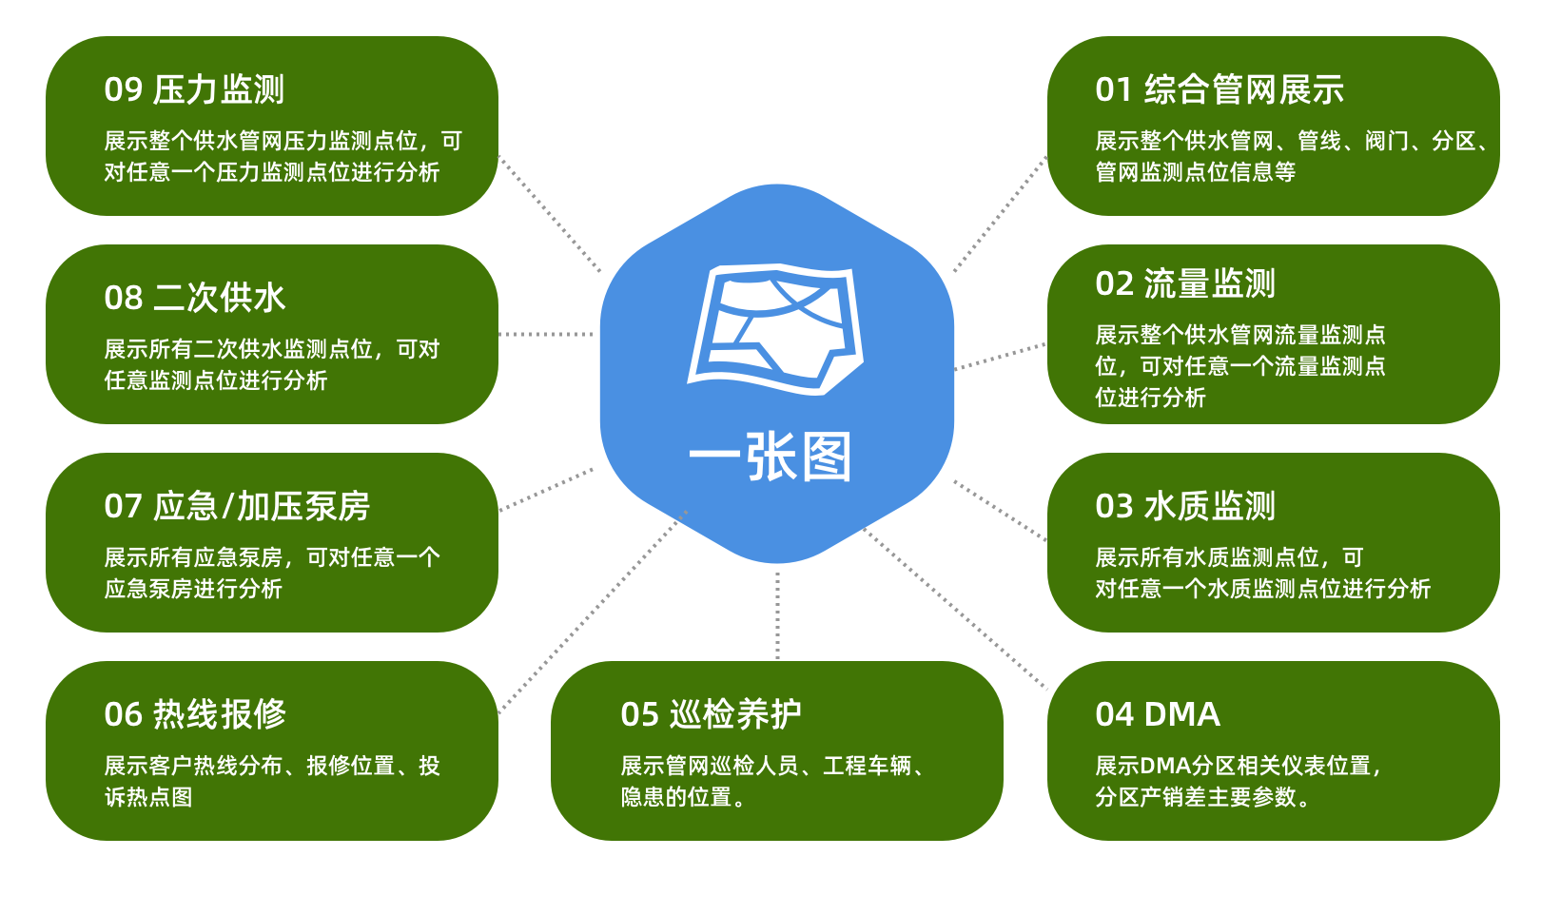

图6‑1 供水管网一张图

### 6.3排水管网一张图

6.3.1排水管网一张图应建立准确、完整的设施数据管理模型，实现排水管网、泵站、污水处理厂、井、雨水口等设施的系统管理。

6.3.2 排水管网一张图可实现预警预报功能，通过对排水管网运行状态的实时监测，根据监测数据自动判断预警报警状态，对报警情况进行统一管理与查询。

1 可根据不同条件查询警情，包括警报发生的具体时间、警报类型以及警报详细描述；

2 可设置报警规则，需要下发的参数可以自动通过无线网络下达到监测设备，实现报警情况显示及监测数据曲线图的实时展示等功能；

6.3.3 排水管网一张图可支持移动App服务，包括项目信息、设备信息、设备日志、监测数据、报警信息功能，满足手机端报警及数据查询需求。

6.3.4 排水管网一张图可实现管网设施养护信息的动态更新，包括热线、巡查、疏通、挖淤、维修等信息。

6.3.5 排水管网一张图可实现管网事件信息的动态更新，实现管道渗漏、污水冒溢、路面塌陷等事件的可视化查询，支持历史事件的挖掘分析。

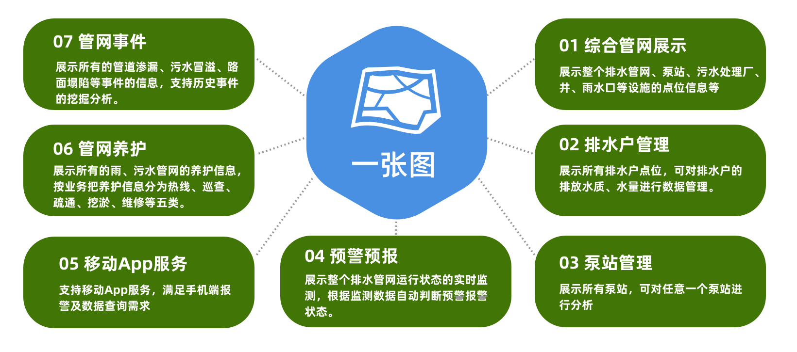

图 6‑2 排水管网一张图

## 7 供水管网运行安全管理

### 7.1供水管网优化调度

7.1.1 供水单位应配备与供水规模相适应的计算机辅助调度系统。

7.1.2 管网调度管理工作应包括编制调度计划，发布调度指令，协调水厂，泵站和管网等管理部门处理管网运行突发事件，编写突发事件处理报告等。

7.1.3 应根据用水量的空间分布、时间分布、分类分布和管网压力分布情况，建立用水量和管网压力分析系统。

7.1.4 宜实现调度工作的优化功能，包括以下内容：

1建立水量预测模型，采用多种不同的算法，综合气象、社会等诸多外部因素产生的影像，确定最适合本供水区域的水量预测方法和参数；

2建立调度指令系统，对调度过程中所有的调度指令的发送、接收和执行过程进行信息化管理，同时对所有时段的数据进行存档，实现查询和统计分析；

3建立管网数学模型，作为优化调度的技术基础；

4建立调度辅助决策系统，包括在线调度和离线调度两种模式。

7.1.5 应根据不同需要建立关键数据、日常运行数据的采集系统，供水单位宜增加建立生产分析数据的采集系统，采集到的数据应实时上传。

### 7.2 供水管网巡检养护

7.2.1 供水单位应基于移动智能终端开发数字化巡检养护系统，辅助供水管网巡视、检查和养护工作。

7.2.2 供水管网巡检养护宜包括管网巡线检漏、管道维修养护、附属设施维护、管网异常情况处置等内容，并建立工作台帐。

7.2.3 宜实现巡检计划管理、巡检路线设定和巡检轨迹管理等功能。

7.2.4系统应能实时上传巡检数据。巡检人员可对巡检路线、巡检时间及管网设施的状态及存在的隐患、类型等内容进行记录，基于无线网络及时上传巡检记录和位置信息。

7.2.5 系统可对告警内容进行接单、派单、转单等操作，对工单信息进行可视化的纪录，形成工单跟踪表。

### 7.3 供水管网漏损控制

7.3.1 应建立分区域计量系统。在管网的适当位置应安装流量计，对区域供水量进行综合监测和水量平衡核算，流量监测点应根据管网供水区域内分区计量需要而设置。

7.3.2 应对在线计量器具的计量误差进行定期的跟踪和分析，并建立相应的数据库，对未达到定期更换年限，但计量器具已经超过误差标准且无法校正的，应及时提醒供水单位进行更换。

7.3.3 应对大用户的用水量进行跟踪分析，应实现水量异常情况识别并发送警报给供水单位。

7.3.4 应对无收益有效用水量进行统计分析，并应建立相应的水量管理台账。

7.3.5 宜结合漏损监测数据、分区域计量和智能分析方法，快速定位漏损点，支持漏水控制方案分析。

### 7.4 供水管网数学模型

7.4.1 供水单位宜采用专业计算机应用软件，建立管网数学模型，包括水力和水质模型。

7.4.2 管网水力模型应具备下列基本功能：

1水力平差计算和多工况运行校核计算；

2管网运行状态在线模拟；

3管网运行状态评估。

7.4.3 管网水力模型可根据管网数据采集与监测系统进行校核，并应符合下列要求：

1 90%的节点压力模拟计算结果与压力监测点数据平均误差应小于20kPa；

2 90%的管段流量模拟计算结果与流量监测点数据平均误差应小于10%。

7.4.4 在水力模型的基础上可建立管网水质模型，并定期进行相应水质参数的模拟与校核，周期宜与水力模拟周期一致。

7.4.5 管网数学模型与管网地理信息系统应无缝连接。

7.4.6 管网数学模型应定期进行维护，与管网新建、修复和更新改造保持同步。供水单位应根据模型精度和管网建设情况，制定相应的管网数学模型维护更新机制。

### 7.5 供水管网安全

7.5.1 供水单位应编制管网安全预警和突发事件应急预案，并根据管网安全和突发事件可能造成影响的程度建立分级处置制度。

7.5.2 供水单位应建立管网事故统计、分析和相关档案管理制度，应开展管网运行安全与风险评估，并制定和完善相关安全和应急保障措施。

7.5.3 应通过管网在线监测数据分析，识别管网运行的异常情况，对可能发生的安全事故进行预警。

7.5.4 应通过管网数学模型，对管网运行状况、水质污染源位置及影响区域进行模拟分析，优化预警方案。

7.5.5 应实现突发事件上报，可根据事件类型、等级启动应急预案，及时处置；对于重大突发事件，还应对事件发生的原因和处置情况进行评估，并应提出评估和整改报告。

## 8 排水管网运行安全管理

### 8.1排水管网巡检养护

8.1.1 宜开发移动端应用程序，辅助排水管网巡视、检查和养护工作。

8.1.2 排水管网巡视对象应包括管渠、泵站、检查井、雨水口和排放口等，巡视内容和频次应符合行业标准《城镇排水管渠及泵站运行、维护及安全技术规程》CJJ68的有关规定。

8.1.3 应提供巡视辅助功能，可预先设定巡视路线、巡视项目和巡视周期。

8.1.4 系统应提供管网养护提醒功能，并提供养护帮助和疑难解答。

8.1.5 系统应提供管渠状况检查记录和实时评估的功能，并能够自动生成检查评估报告。

### 8.2 排水管网数学模型

8.2.1 应根据排水管网设计的实际需要，以可靠性分析理论为依据，提出可以用于排水管网可靠性计算的基础数学模型，包括降雨模型、产流模型、汇流模型、耦合模型、管网水动力模型等。

8.2.2 降雨模型构建应以当地气候条件为基础，选取符合管网设计标准的重现期和雨型进行设计。

8.2.3 产流模型的构建应以当地气候、城市下垫面和水文地质条件为基础，选取合适的产流模式。

8.2.4汇流模型的构建宜根据当地的地形、下垫面条件进行选取。

8.2.5 管网水动力模型应根据当地管网资料的详细程度，选取同时满足计算精度和计算效率需求的模型。

### 8.3 供水管网漏损控制

8.3.1 应支持排水防涝智能预警预报。系统可根据实际情况设定监测阈值，通过实时监控泵房、通道水位、视频等关键节点的数据，当监测数值接近预警值时，系统可自动发送预警信息和视频信息到监控中心。

8.3.2 宜建立排水防涝预测预警模型。系统应运用城市内涝管网数学模型，对排水管网的运行状况、积水深度和淹没范围进行模拟分析，以预测排水管网的防涝情况，并对可能出现的安全问题进行预警。

8.3.3 宜建立极端恶劣天气预测预警模型。系统应运用城市降雨径流模型和管网排水数学模型，结合气象预报数据，对排水管网的运行状态和内涝风险进行模拟评估，以预测极端恶劣天气条件下排水管网的运行安全情况，并对可能出现的安全问题进行预警。

8.3.4 宜具备识别道路积水深度和范围的功能。系统可根据道路关键节点和易涝点布设的水深传感器和内涝监控设备，采集道路积水深度和范围的信息，即时统计有关积水和退水的信息。

8.3.5 应支持预警信息发布。系统可通过广播、短信、LED大屏、网络、电视等方式，实时发布各类预警信息，方便群众避开险情发生区域，降低损失。

### 8.4 应急指挥调度

8.4.1 宜具备防汛调度优化的功能。可通过管网数学模型，在水文信息、降雨情况和城市地理信息的基础上，对不同降雨强度下的城市内涝、积水状况进行定量、可视化的分析，对汛情做出及时预警，并辅助水务部门制定合理的调度优化方案。

8.4.2 宜具备排水防涝交通即时调度的功能。系统可根据现场交通和积水情况，当桥涵、下穿式立交及地道最低处路面积水深度达到警戒水位时，系统可即时发出指令，协助封闭交通，并通过易涝位置设置的警示电子屏，发布醒目的警示标志，并通知安排专人值守，同时发布任务指导采取应急排水措施。

8.4.3 宜具备极端恶劣天气排涝调度的功能。在遭遇大暴雨、台风等极端强降雨前，系统可根据接入的气象预报信息，发送相关指令，对于采用强排水模式的防涝排水系统，指导相关管理人员，按照防涝预案要求预先降低管道水位，增加管道雨水调蓄能力，减少积水风险。

8.4.4 宜具备管网安全与突发事件应急处置的功能。系统接到管网安全与突发事件后，快速定位事故位置，系统自动给出最优处理方案，打印现场维修单、泵站启闭通知单、受影响排水户通知单等。

8.4.5 宜具备排水防涝应急指挥决策功能。系统可根据气象、雨情实时预报数据，自动调取不同等级的排涝应急抢修预案，根据应急工作流程调度排涝应急资源。

## 9 系统安全设计与维护

### 9.1安全设计

9.1.1 智能监管系统应建立数据权限控制、数据库备份、数据库加密等机制，以确保数据安全性。

9.1.2 智能系统应建立全面的系统安全保障体系，包括应用安全、系统安全、传输安全、网络安全、物理安全和安全管理制度等。

9.1.3 机房建设应符合《数据中心设计规范》GB 50174的规定。

### 9.2 运行维护

9.2.1 系统的运行与维护应依据《信息技术服务 运行维护》GB/T 28827和《信息技术 系统间远程通信和信息交换可见光通信》GB/T 36628的相关要求进行。

9.2.2 系统的运行与维护应包括对数据、硬件和软件的运行、维护和更新升级。

9.2.3 对监测设备的运行维护工作应符合下列要求：

1监测设备应根据设备的技术要求进行检查维护，在线监测设备应开展日常巡检工作，保证监测设备正常运转；

2 应持续分析在线监测数据的合理性和有效性，针对在线监测仪表出现的无信号、瞬时流量、水位或水质等参数波动大、瞬时流量与累积流量不一致、数据不稳定不连续、数据明显超出正常值范围等故障原因进行现场排除；

3每季度每个监测点的数据完整率不低于90%。

9.2.4 应保障智能监管系统平台7×24小时安全、持续、可靠、有效运行。

9.2.5智能监管系统管理单位应建立运行维护管理制度，包括权限管理、安全保密、数据更新、数据备份、软件升级与维护等。

## 本规程用词说明

1 为便于在执行本指南条文时区别对待，对于要求严格程度不同的用词说明如下：

1. 表示很严格，非这样做不可的：

正面词采用“必须”，反面词采用“严禁”；

1. 表示严格，在正常情况下均应这样做的：

正面词采用“应”，反面词采用“不应”或“不得”；

1. 表示允许稍有选择，在条件许可时首先应这样做的：

正面词采用“宜”，反面词采用“不宜”；

4）表示有选择，在一定条件下可以这样做的，采用“可”。

2 条文中指明应按其他有关标准执行的写法为：“应符合……的规定”或“应按……执行”。

## 引用标准名录

1. 《室外给水设计标准》GB 50013
2. 《室外排水设计规范》GB 50014
3. 《城市排水工程规划规范》GB 50318
4. 《城镇给水排水技术规范》GB 50788
5. 《污水排入城镇下水道水质标准》GB/T 31962
6. 《城镇排水与污水处理服务》GB 34173
7. 《城镇内涝防治技术规范》GB 51222
8. 《城市排水防涝设施数据采集与维护技术规范》GB/T 51187
9. 《外壳防护等级（IP代码）》GB/T 4208
10. 《视频安防监控系统工程设计规范》 GB 50395
11. 《数据中心设计规范》GB 50174
12. 《信息技术服务 运行维护》GB/T 28827
13. 《信息技术 系统间远程通信和信息交换可见光通信》GB/T 36628
14. 《自动化仪表工程施工及验收规范》GB 50093
15. 《城市综合地下管线信息系统技术规范》CJJ/T 269
16. 《城镇供水管网运行、维护及安全技术规程》CJJ 207
17. 《城镇排水管道维护安全技术规程》CJJ 6
18. 《城镇排水管渠与泵站运行、维护及安全技术规程》CJJ 68
19. 《[城镇供水水质在线监测技术标准](http://www.jianbiaoku.com/webarbs/book/122792/3720711.shtml)》CJJ/T 271
20. 《城镇排水水质水量在线监测系统技术要求》CJ/T 252
21. 《城镇供水管网漏水探测技术规程》CJJ 159